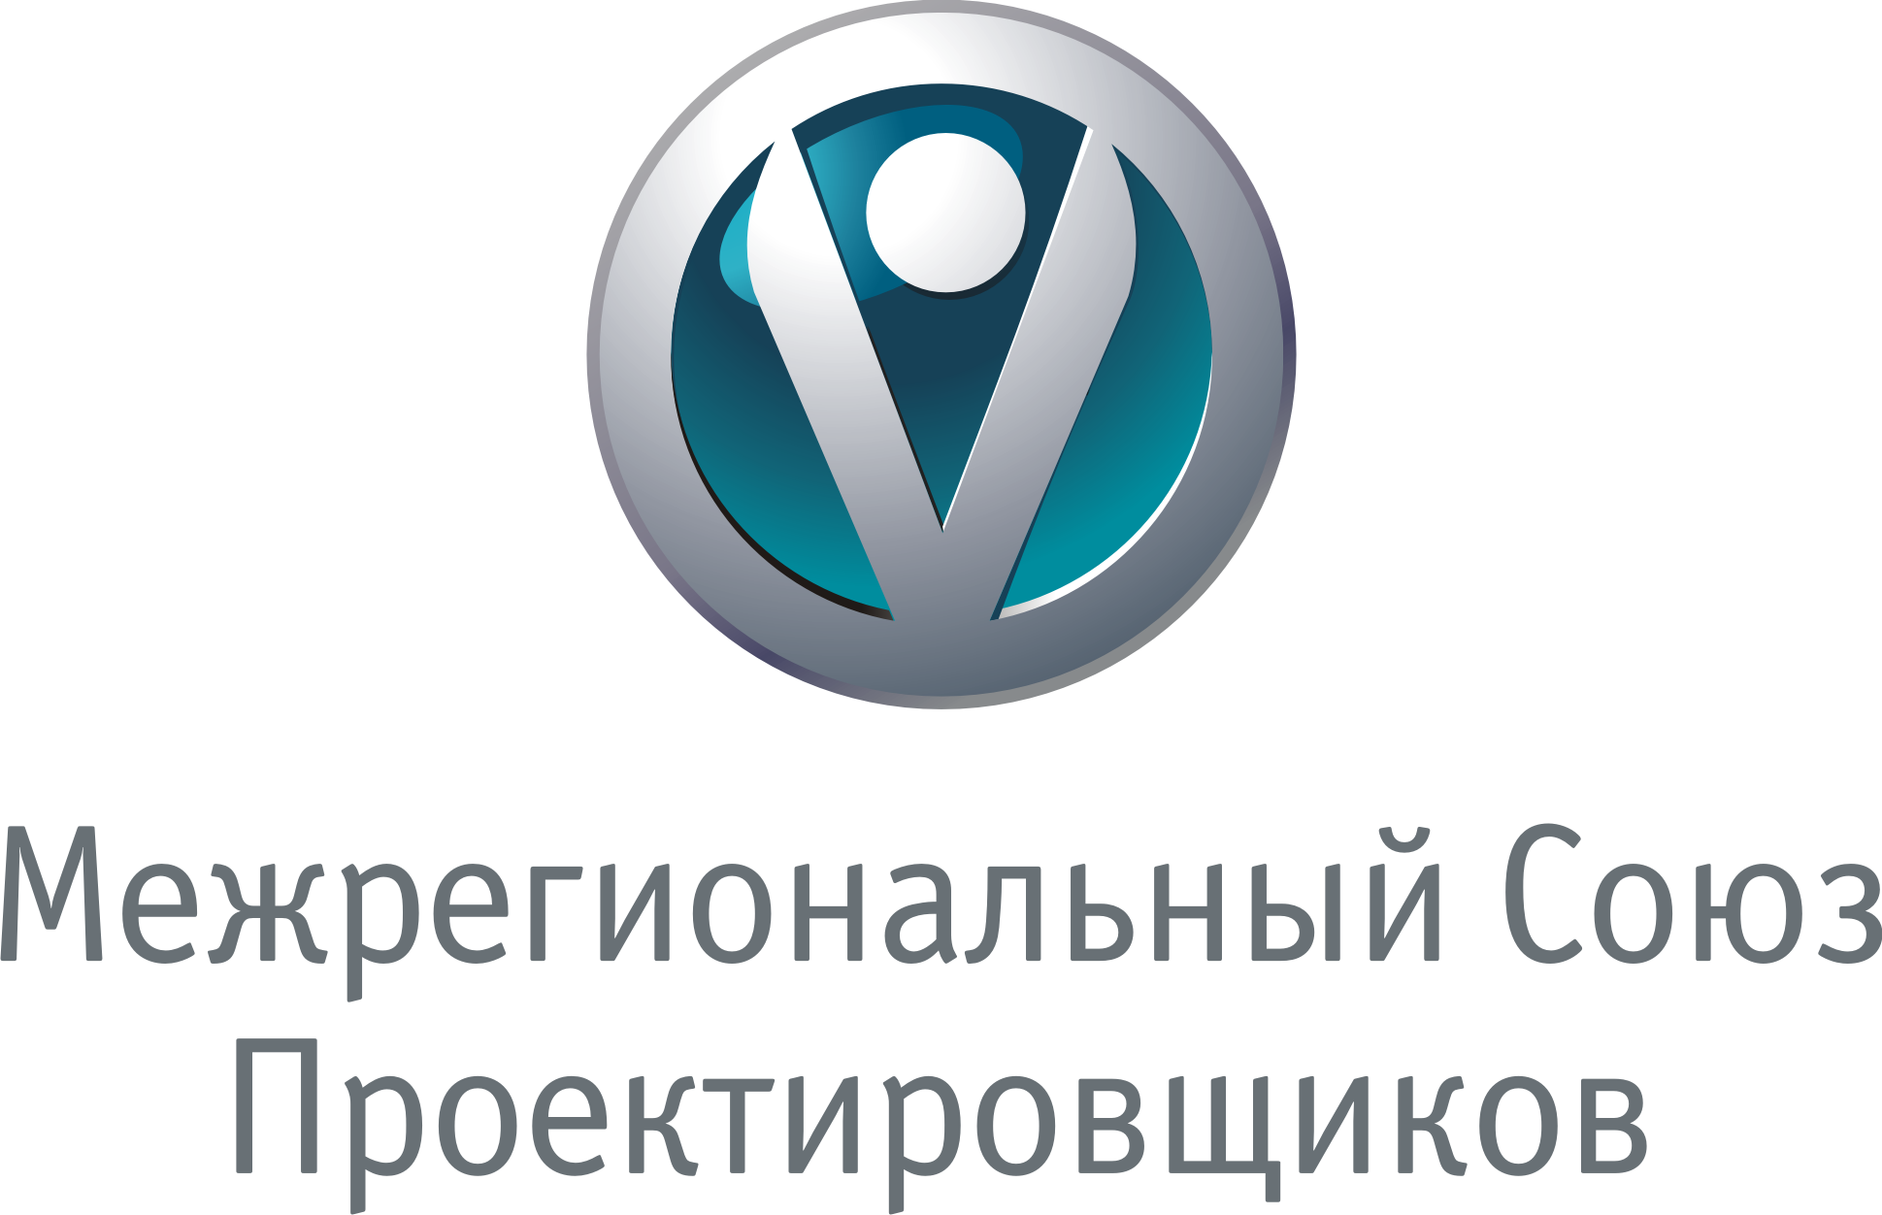

Саморегулируемая организация, основанная на членстве лиц, осуществляющих подготовку проектной документации
Регистрационный номер в государственном реестре саморегулируемых организаций: СРО-П-030-28092009

РЕГИСТРАЦИОННАЯ ФОРМА УЧАСТНИКА
Очередного ежегодного Общего собрания членов НП «МРСП» 26 июня 2015 г.

Дата проведения: 26 июня 2015 г.
Место проведения: здание ОАО «МосводоканалНИИпроект» (г. Москва, Плетешковский пер, дом 22)

ОРГАНИЗАЦИЯ
Название организации
Почтовый адрес (с индексом)
Юрид. Адрес (с индексом)
Телефон (с кодом города)
Факс (с кодом города)
E-mail
Адрес сайта

ЛИЧНЫЕ ДАННЫЕ ПРЕДСТАВИТЕЛЯ ОРГАНИЗАЦИИ (УЧАСТНИКА)
ФИО (полностью)
Должность
Полномочия: Устав для Ген. директора; Доверенность №_ от _____2015 г. для остальных сотрудников (копию Доверенности необходимо отправить вместе с регистрационной формой)
Тел./факс (с кодом города)
Мобильный
E-mail

Заполненную регистрационную форму и копию доверенности (при необходимости) отправляйте по факсу: (495) 662-47-19 или по электронной почте post@mrsp.ru
не позднее 18 часов 19 июня 2015 г.

